Пресс-релиз
2 октября 2019 года

99 семей обратились за ежемесячной выплатой из средств материнского капитала

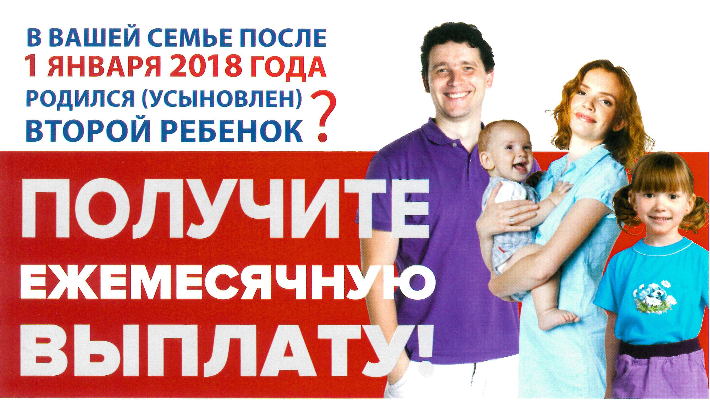

C начала 2019 года в Управление Пенсионного фонда России в Колпинском районе Санкт-Петербурга с заявлением на ежемесячную выплату из средств материнского капитала обратились 99 семей.
Напоминаем, что для того, чтобы определить, имеет ли семья право на ежемесячную выплату в связи с рождением второго ребенка, необходимо разделить доходы родителей и детей за последний год на двенадцать и на количество членов семьи, включая второго ребенка. В том случае, если полученная величина окажется меньше 1,5 прожиточного минимума трудоспособного населения в субъекте, можно подавать заявление на ежемесячную выплату.
В 2019 году применяется прожиточный минимум трудоспособного населения за 2 квартал 2018 года. В Санкт-Петербурге он составляет 12 064 рублей. Если ежемесячный доход на каждого члена семьи за последние 12 месяцев перед обращением был меньше 18 096 рублей, то семья может обратиться в территориальные органы ПФР с заявлением на ежемесячную выплату из средств материнского капитала.
Размер ежемесячной выплаты в 2019 году для жителей Санкт-Петербурга составляет 10 741, 70 рублей.
Для удобства расчетов ежемесячной выплаты из средств МСК на официальном сайте ПФР (www.pfrf.ru) есть специальный калькулятор с прожиточными минимумами во всех субъектах РФ и максимальным месячным доходом семьи, дающим право на ежемесячную выплату. При подсчете доходов учитываются зарплаты, премии, пенсии, социальные пособия, стипендии и некоторые виды денежных компенсаций.

